# Projet GoogleMaven (et microsoft 😊)

Pour lancer le projet, il suffit d’exécuter la classe launcher.java, après les informations de Spring les commandes ci-dessous devraient s’afficher :

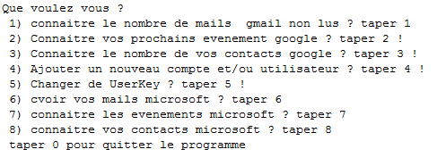

Après avoir fait votre choix, un lien sera automatiquement lancé sur le navigateur Google Chrome.

Pour les services google il faut enregistrer un userkey et un compte avant d’utiliser ces services.

Pour les services Outlook il faudra se connecter une fois sur l’interface et retaper l’adresse à la main… (je suis désolé je n’ai pas eu le temps de gérer ces redirections)

Pour le Credential, le fichier json doit se situer dans **un dossier Credential** au niveau des dossiers du compte courant (C:/user/compte courant/Credential)

Voici un exemple d’utilisation :

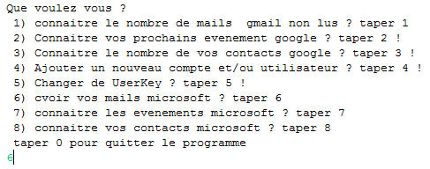

Ici je tape 6 pour avoir les mails de mon compte outlook. Ensuite le navigateur Chrome s’ouvre :

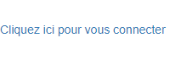

On voit ici qu’il faut se connecter.

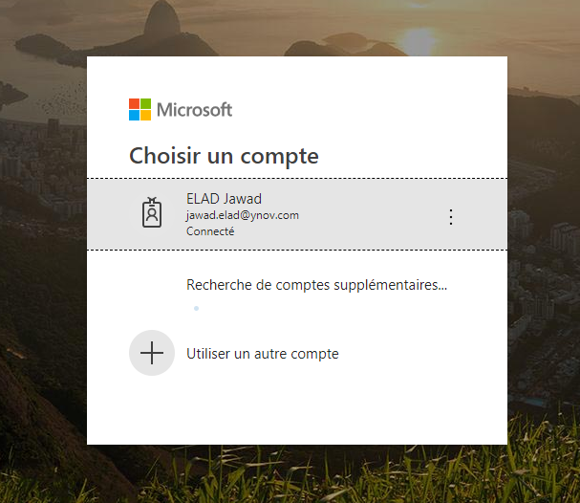

Après la connexion, on va être rediriger vers l’accueil, il faut alors retaper l’adresse : <http://localhost:8080/Outlookmails>

Et on aura alors les mails outlook :

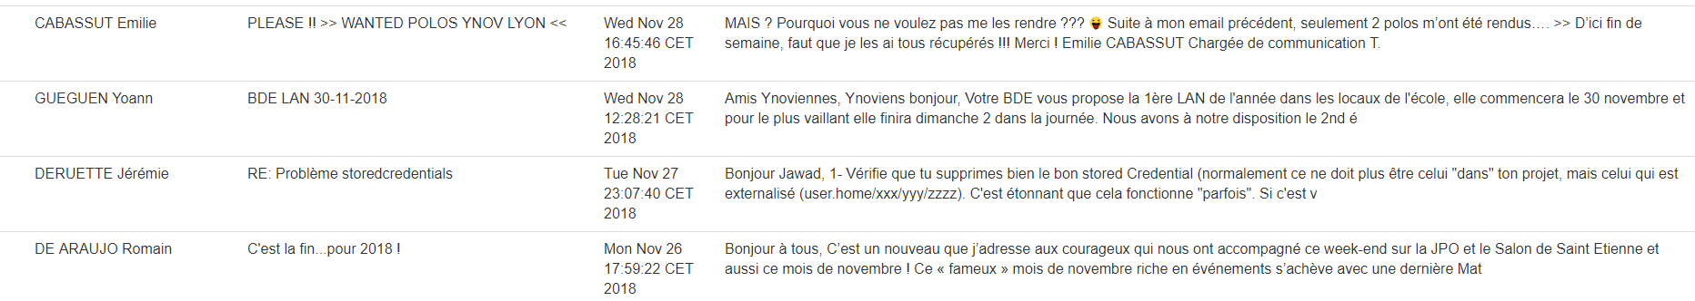

**PS :** je tiens à préciser que j’ai eu un gros problème pour PMD et CheckStyle je ne pouvais pas les installer après avoir supprimer du projet…

**Informations :** les services se situe dans le package fr.ynov.dap.GoogleMaven, j’ai essayé de combiner celui-ci avec le package service mais j’ai remarqué que je n’avais plus de temps, c’est pareil pour le package fr.ynov.dap.web que je voulais renommer en fr.ynov.dap.controller pour être plus clair. Il faut également modifier le fichier auth.properties qui se trouve dans le dossier ressources, contrairement au credential de google, je n’ai pas pu l’externaliser